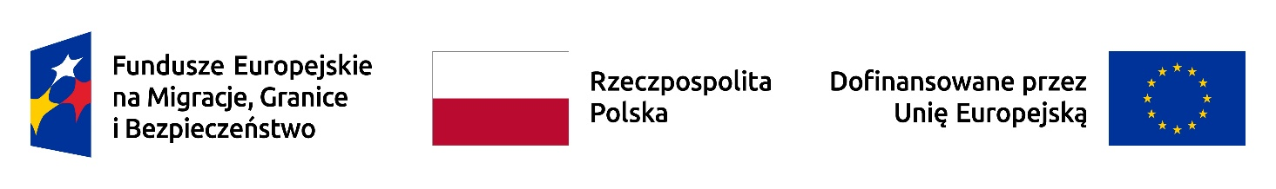
Fundusze Europejskie na Migracje, Granice i Bezpieczeństwo 2021-2027

Departament Instytucji Płatniczej Ministerstwa Finansów realizuje Pomoc Techniczną:

- Funduszu Azylu, Migracji i Integracji
- Funduszu Bezpieczeństwa Wewnętrznego
- Instrumentu Wsparcia Finansowego na rzecz Zarządzania Granicami
i Polityki Wizowej

w ramach Funduszy Europejskich na Migracje, Granice i Bezpieczeństwo 2021-2027.

Budżet na 2024 r. wynosi: 471 000,00 PLN, w tym dofinansowanie ze środków UE: 471 000,00 PLN.

Celem realizacji Pomocy Technicznej FAMI, FBW i IZGW 2021-2027, jest utrzymanie niezbędnych zasobów ludzkich oraz stałego poziomu zatrudnienia wysoko wykwalifikowanych pracowników Departamentu Instytucji Płatniczej Ministerstwa Finansów zaangażowanych we wdrażanie ww. funduszy w ramach perspektywy finansowej 2021-2027.

#FunduszeEU #FunduszeEuropejskie

